Зимние месяцы, морозные и снежные, всегда предполагают немало развлечений, в том числе и на водоёмах. Особо привлекательной покрытая льдом вода была и остаётся для подростков
15.12.2021
Зимние месяцы, морозные и снежные, всегда предполагают немало развлечений, в том числе и на водоёмах. Особо привлекательной покрытая льдом вода была и остаётся для подростков. Поэтому Московская городская поисково-спасательная служба на водных объектах и столичные учебные заведения проводят совместные уроки, посвящённые безопасности на водных объектах.
В течение ноября уроки безопасности проходили на поисково-спасательных станциях МГПСС, расположенных в Северном, Восточном и Западном округах столицы.
В интернете можно найти немало советов о том, как выбраться из полыньи, но никто лучше водных спасателей не расскажет о спасении на воде. Беседа работников МГПСС с юными гостями станций всегда интересна и познавательна.
Человек, провалившийся в полынью, оказывается под влиянием сразу нескольких факторов: низкая температура воздуха и воды, одежда и обувь, которые мгновенно становятся тяжелыми и тянут на дно, паника, отсутствие опоры. Но даже в такой ситуации важно помнить: в собственном спасении важно участвовать самому.
«Пытаться выбраться из полыньи лучше раскинув руки и ложась спиной на лед. Площадь соприкосновения должна быть как можно больше, – объясняет спасатель ПСС «Центральная» Алексей Кокотов. – Тогда давление на лёд уменьшится, и он не сломается. Затем сгибайте ногу и отталкивайтесь от кромки, вталкивайте себя на поверхность. Когда выбрались, на ноги ни в коем случае не вставайте – нужно откатываться от воды. И выбирайте тот путь, по которому вы пришли, потому что там лед уже проверен».
Также специалисты дают детям советы, что делать в случае, если те стали свидетелями происшествия. Прийти на помощь тому, кто провалился под лёд – это огромный риск для необученного и неподготовленного человека. Поэтому, главной задачей очевидца, тем более подростка, является вызов спасателей по номеру «112». При этом необходимо как можно более подробнее описать место происшествия.
«Осмотритесь, на берегу водоёмов установлены знаки безопасности, – говорит Алексей Кокотов. – Каждый из них пронумерован. Назовите номер ближайшего к вам знака. Это поможет дежурной смене быстрее добраться до вас. Никуда не уходите, дождитесь спасателей, привлекайте их внимание. Обязательно разговаривайте с пострадавшим, кричите ему, чтобы он держался, что помощь уже в пути».
Кроме рассказов о правилах безопасности учащимся демонстрировали поисково-спасательное снаряжение, суда, на которых спасатели добираются до места происшествия и патрулируют акваторию, спуски водолазов под воду. Мальчишки не упускали возможности облачиться в рыжие гидрокостюмы ГКС и под чутким присмотром спасателей спуститься в них в ледяную полынью. Работники ПСС «Терлецкая» проводили мастер-классы по оказанию первой помощи пострадавшему, на станции «Косино» также учили подавать спасательный круг и конец Александрова. Для учащихся колледжа Московской академии водного транспорта и Московского Университета МВД России имени Кикотя специалисты ПСС «Фили» подробно рассказали о различном водолазном снаряжении спасателей, а двери ПСС «Левобережная» были открыты для студентов Православного Свято-Тихоновского гуманитарного университета.
Всего в ноябре специалисты МГПСС провели 17 занятий, на которых присутствовало более 290 воспитанников 7 учебных заведений города Москвы.
«Зимой кто-то из вас наверняка придёт к водоёму, – подводит итог Алексей Кокотов. – Самое ценное для человека – это его жизнь и здоровье. Поэтому о правилах безопасности, которые мы с вами обсудили, нужно помнить постоянно».
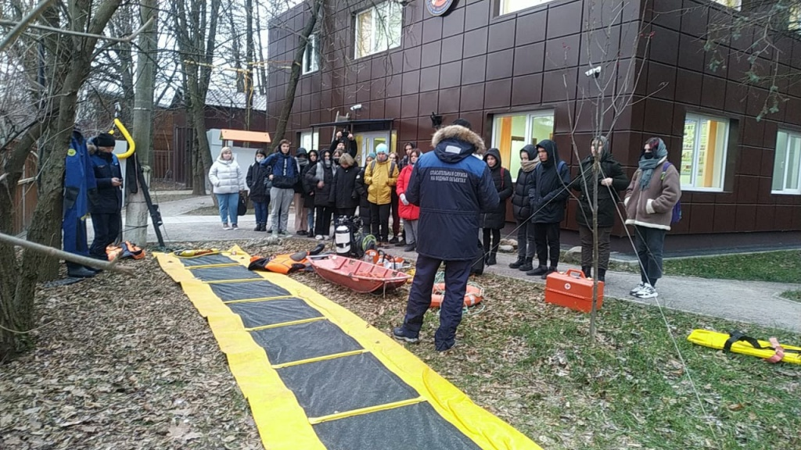

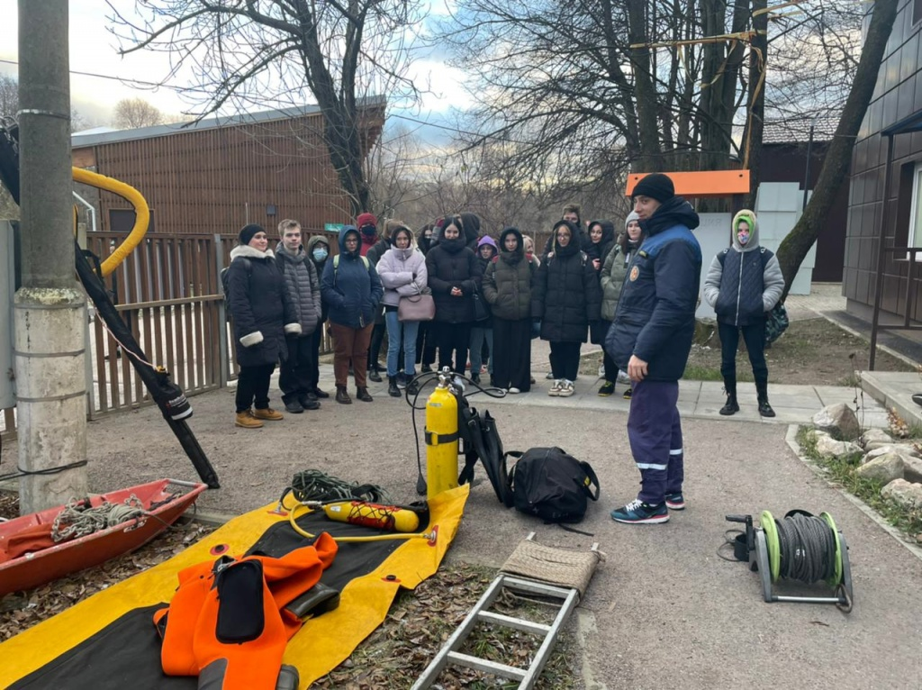
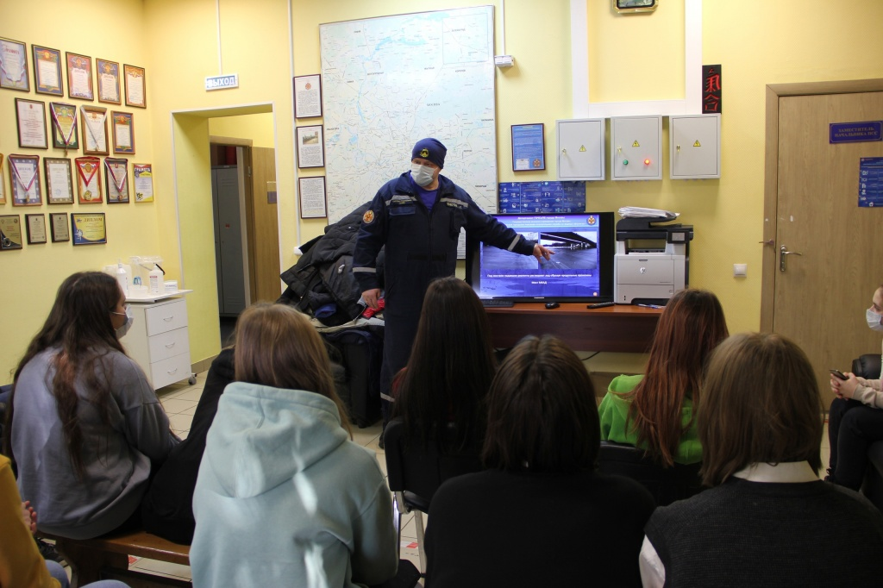

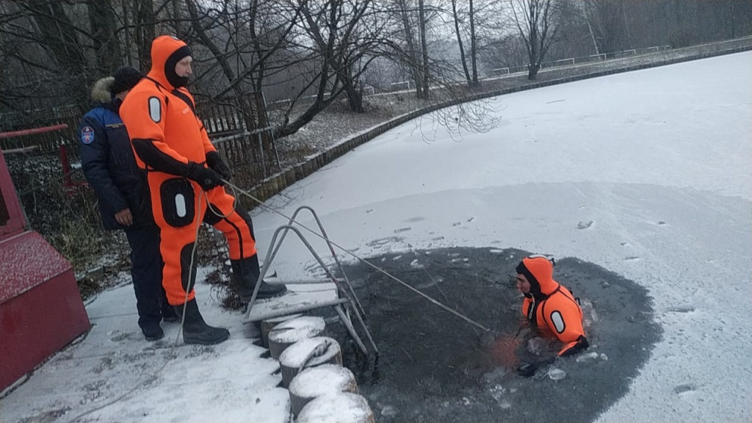

Адрес страницы: http://mgpss.mos.ru/presscenter/news/detail/10474248.html
ГКУ «Московская городская поисково-спасательная служба на водных объектах»

